消费品召回计划
生产者名称 | 汕头市澄海区东奥玩具厂
产品名称 | 益智软胶积木
品牌 | Laiyinl莱因乐
涉及数量 | 96盒
型号/规格 | NO.6901
生产起止日期 | 2022年3月12日—2022年3月20日
生产批号/批次 | 202203
产品描述及外观照片 | 儿童可用不同形状的积木块进行拼装玩耍。  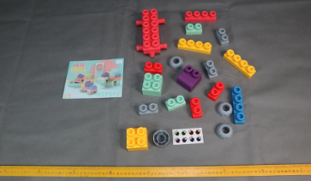
存在的缺陷 | 产品存在小零件。
可能导致的后果 | 可能被3岁以下儿童误吞，导致堵塞消化道、窒息等危险。
避免损害发生的应急处置方式 | 告知销售商及提醒消费者，为销售商和购买到缺陷产品的消费者更换符合要求的贴纸。
具体召回措施 | 1.通知销售商立即停止销售缺陷产品，对库存产品退回；  2.在汕头市澄海区东奥玩具厂经销商处发布召回公告，告知持有该批次产品的消费者将购买到的产品后，务必先把贴纸由成人妥善处理或者丢弃，不要给小孩玩耍。消费者可联系汕头市澄海区东奥玩具厂更换全新符合安全要求的贴纸。
召回负责机构 | 汕头市澄海区东奥玩具厂
召回联系方式 | 召回服务热线：0754-85161856
召回进度安排 | 集中召回时间计划在 2024年9月30日至2024年12月30日（具体以实际进度安排为准）
其他需要报告的内容 | /
其他信息 | 相关用户也可以登录汕头市场监督管理局网站“政务公开—重点领域信息公开—产品质量信息”栏目，或拨打汕头市市场监督管理局缺陷产品召回工作联系电话（0754—88545860）了解更多信息。

